提出日 2022年11月1日
ハイキング計画書  2022年版 |  |  |  | 作成者 |  | 受理者 |  | 受理日 |  | 神戸市中央区元町通7丁目1-6  日光ビル201号室  神戸中央山の会
 |  |  |  | 久貝
例  会  名 | 一面に広がるコスモス畑を見に行こう  あわじ花さじき |  |  |  |  |  |  |  |  | 会長 （原田）090-5960-5575  副会長 （川井）090-6371-8548  事務局長 （毛戸）090-1586-5245
日時 | 2022年11月 5日（土） |  |  |  |  |  |  |  |  | 集合場所・時間  JR明石駅中央改札前 9時00分  下山予定時間 16時00分
留守宅 | 氏名  佐々木 枝里子 | 携帯Tel  090-8403-2777 |  |  |  |  | 備考
登  山  行  動 | 9:00明石駅→9:20明石港（ジェノバライン⇒10:00岩屋港→11:30淡路島公園展望台  淡路島公園展望台（ハヤメシ）12:00→13:30花さじき 14:30→15:40道の駅 東浦ターミナルパーク（時間があれば買い物）→東浦バスターミナル(解散)→(高速バス)⇒JR 舞子駅  ・東浦バスターミナルで解散しますが帰宅方法については案内します。  ・船代、バス代は、会計とおさず個人支払い。(交通ICカードが使えるかは不明)
装備 | 雨具・昼弁当・行動食・飲料水・船代550円・バス代舞子700円or新神戸1,050円  コロナ対策用品（マスク・消毒液） ジョギングシューズ可 ファーストエイド
氏 名 |  |  |  |  | 備考 |  |  |  | 氏 名 |  | 役割 | 備考
久貝 壽祈 |  |  | CL |  | 090-9625-2696
岡田 直子
福井 友助 |  |  | V
福井 真由美 |  |  | V
逢坂 亜紀
野俣 智子 |  |  | 会計
古川 勲 |  |  | 体操
北島 哲一 |  |  | 記録
宇津原 学 |  |  | SL
中島 まり子
（注意）リーダーは集合場所で参加者の装備と体調を確認し、下山後に終了ミーティングを実施ください。
「自己の責任と判断」でご参加ください。また、ご家族に計画内容を説明し、理解を得ておきましょう。
不明な点は事前に担当CLに質問、問合せるようにしましょう。
土曜日 明石港→岩屋港
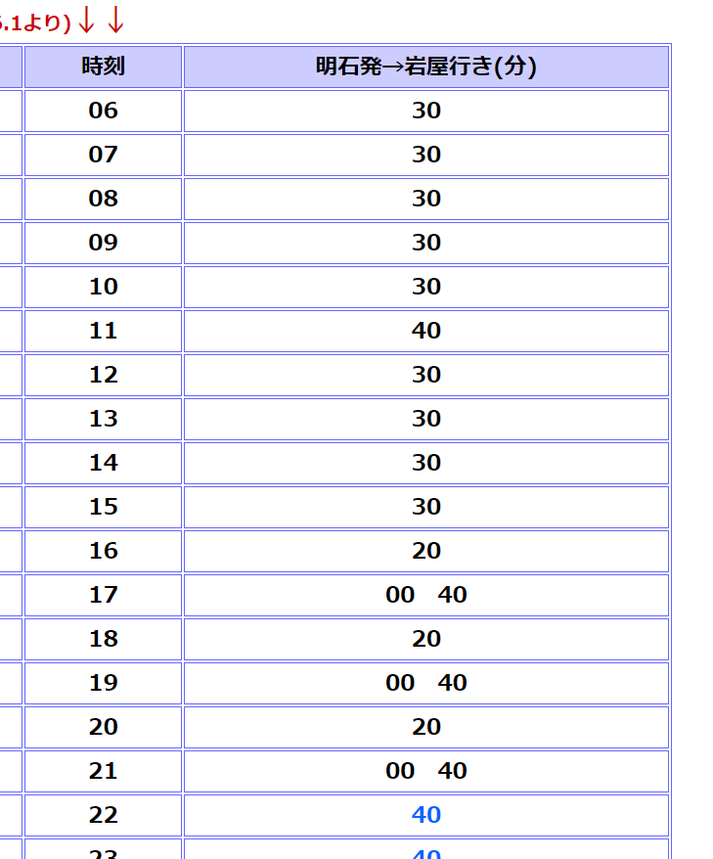

大磯号
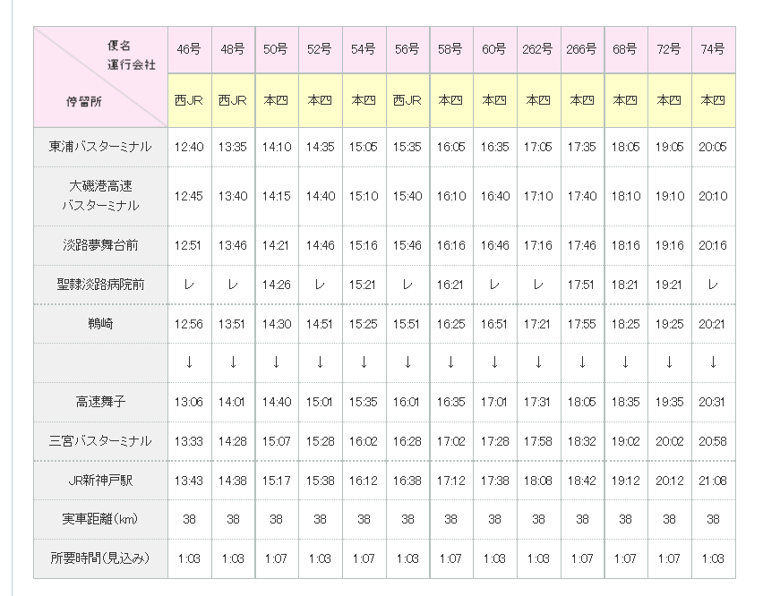

今回のルート登録 登山届
あわじ花さじき [山行計画] - ヤマレコ (yamareco.com)

